20-1 将星球看做绝对黑体，利用维恩位移定律测量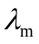便可求得．这是测量星球表面温度的方法之一。设测得：太阳的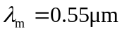，北极星的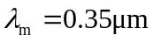，天狼星的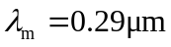，试求这些星球的表面温度。
解 将这些星球看成绝对黑体，则按维恩位移定律
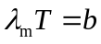， 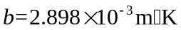
对太阳： 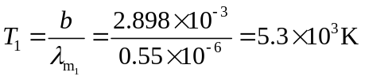
对北极星：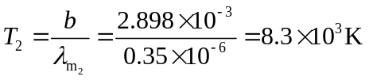
对天狼星：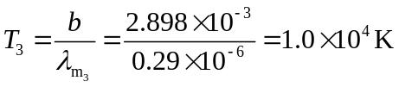
20-2宇宙大爆炸遗留在宇宙空间的均匀背景辐射相当于温度为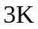的黑体辐射，试计算：(1)此辐射的单色辐出度的峰值波长；(2)地球表面接收到此辐射的功率。
解 （1） 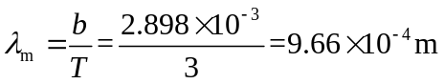
（2）
20-3 波长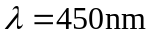的单色光入射到逸出功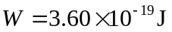的洁净钠表面，求：(1)入射光子的能量；(2)逸出电子的最大动能；(3)钠的红限频率；(4)入射光子的动量。
解 (1)入射光子的能量
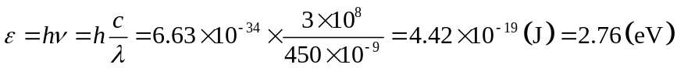
(2)逸出电子的最大动能
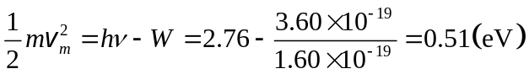
(3)钠的红限频率
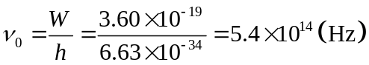
(4)入射光子的动量
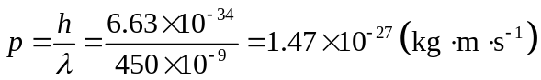

20-4 求（1）红色光（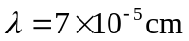）；（2）X射线（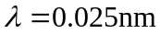）；（3）γ射线（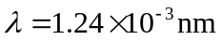）的光子能量、动量和质量。
解 （1）红色光 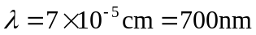
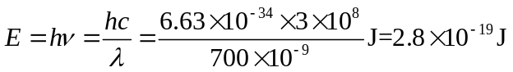
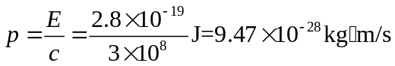
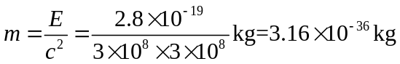
（2）X射线
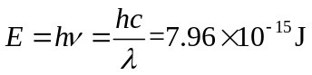
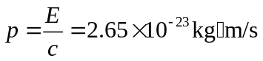
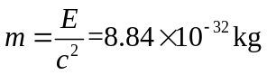
（3）γ射线
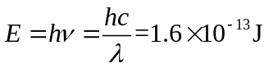
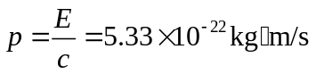
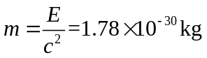
20-5若一个光子的能量等于一个电子的静能，试求该光子的频率、波长、动量。
解 电子的静止质量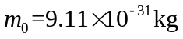，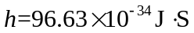
当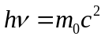时，
则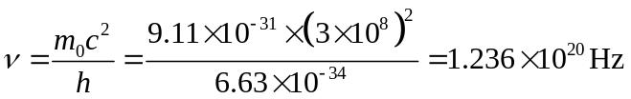
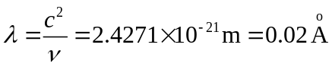
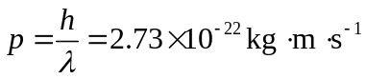
或者 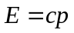 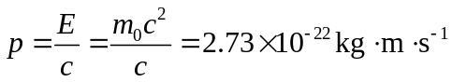
20-6 已知X射线的能量为0-60MeV，在康普顿散射之后波长变化了20%，求反冲电子增加的能量。
解 由于碰撞过程中能量守恒，故电子增加的能量即等于X光子减少的能量。
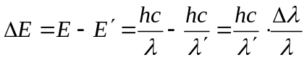
依据题意，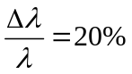，即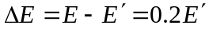 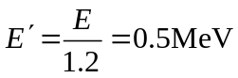
故
20-7 用可见光照射能否使基态氢原子受到激发？如果改用加热的方式，至少需要加热到多高温度才能使之激发？要使氢原子电离，至少要加热到多高温度？（提示：温度为T时，原子平均动能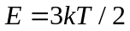，并在碰撞中可交出其动能的一半）
解 （1）氢原子基态激发到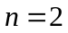的第一激发态所需要的激发能为
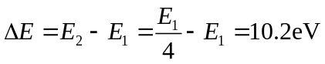
而可见光光子的最大能量为
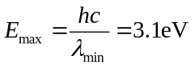
因而可见光不能使氢原子激发。
（2）依题意可知，氢原子热运动碰撞过程中交换的动能为
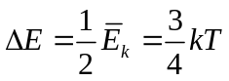（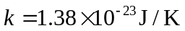）
若要通过热碰撞激发氢基态，则
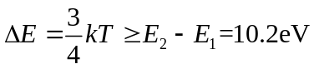
解得 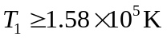
同理，若要通过热碰撞使氢原子电离，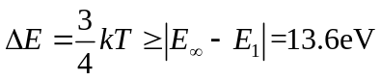
解得 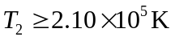
20-8一个氢原子从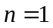的基态激发到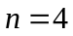的能态。(1)计算原子所吸收的能量；(2)若原子回到基态，可能发射哪些不同能量的光子？(3)若氢原子原来静止，则从直接跃回到基态时，计算原子的反冲速率。
解 （1）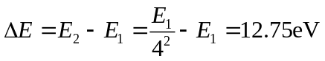
（2）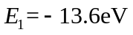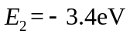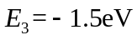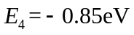
4-1 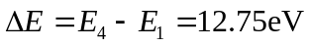
4-2 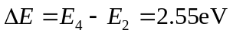
4-3 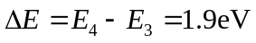
3-2 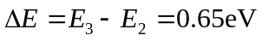
3-1 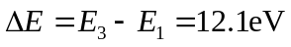
2-1 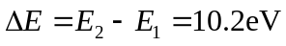
（3）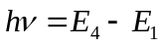 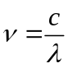
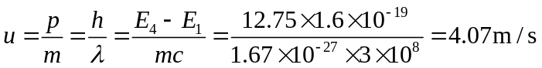
20-9 （1）写出实物粒子德布罗意波长与粒子动能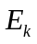和静止质量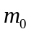的关系
（2）证明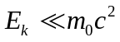时，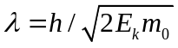；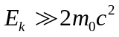时，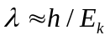
（3）计算动能分别是0-01MeV和1GeV的电子的德布罗意波长
解 （1）实物粒子的总能量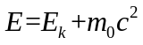
再由能量动量关系式
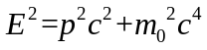
得 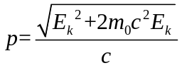
德布罗意波长
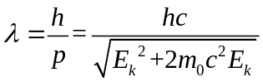
（2）当时，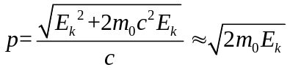
故
当 时，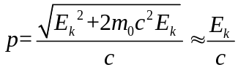
故
（3）电子的静止能量 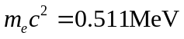
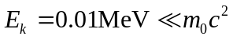
故 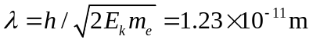
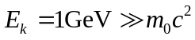
故 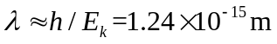
20-10 若红宝石发出中心波长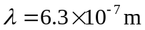的短脉冲信号，时距为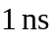，计算该信号的波长宽度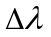。（不确定关系）
解 光波列长度与原子发光寿命的关系为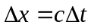
由不确定关系：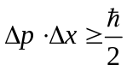，有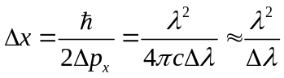
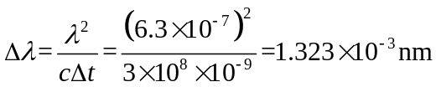
20-11 一个粒子在一维无限深势阱中运动而处于基态。从阱的一端到离此阱阱宽的距离内，它出现的概率有多大？
解 一维无限深势阱中运动的粒子的基态波函数为
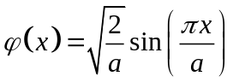
式中，为势阱的宽度，粒子分布在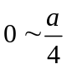宽度范围的概率为
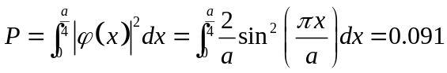

20-12 求出能够占据一个d分壳层的最大电子数，并写出这些电子的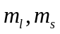值．
解：分壳层的量子数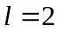，可容纳最大电子数为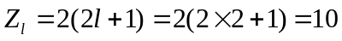个，这些电子的：
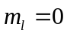，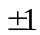，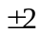；
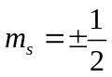。
20-13 氢原子处于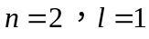的激发态时，原子的轨道角动量在空间有哪些可能取向？并计算各种可能取向的角动量与轴的夹角？
解：(1)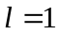，所以轨道角动量：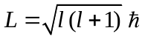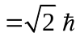，
(2)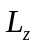的本征值可取：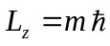，由磁量子数取值范围：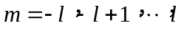知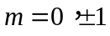，有三个取向。夹角分别为：


